Caffe 빌드보고서

-ShadowDetection을 위해서

(1) ubuntu 16.04 버전 dual booting 설치

(2) shadowdetection 코드 환경과 같게 CUDA와 cuDNN 버전 확인 후 설치
(*This model is tested on Ubuntu 16.04, CUDA 8.0, cuDNN 5.0)

(3) CUDA 와 cuDNN 설치 후, opencv 설치
(cuDNN은 nvidia 회원가입 필요)

(4) opencv 설치 시, 버전확인 필요.(opencv 3.x버전 설치 해야하는 것 같다.)
→http://agiantmind.tistory.com/183 참고

(5) CUDA / cuDNN / opencv설치 후, caffe config파일 변경

(6) 각각 설치한 버전에 맞게 config파일 수정한 후, Makefile도 같이 수정

(7)build

(warning)
nvcc warning : The 'compute_20', 'sm_20', and 'sm_21' architectures are deprecated, and may be removed in a future release (Use -Wno-deprecated-gpu-targets to suppress warning).
→ nvcc 버전 관련 warning

(error)

cd ~/caffe
make all -j $(($(nproc) + 1))
make test
make runtest
make runtest에서 만약 이런 에러가 발생한다면
error while loading shared libraries: libcudart.so.8.0
~/.bashrc 파일에 다음 내용을 추가하고
export LD_LIBRARY_PATH=$LD_LIBRARY_PATH:/usr/local/cuda/lib64
source ~/.bashrc
를 수행해 주면 해결된다

export PYTHONPATH=~/caffe/python:$PYTHONPATH
→ python에서 caffe를 사용하려면 위의 PATH를 등록해야한다.
make run결과
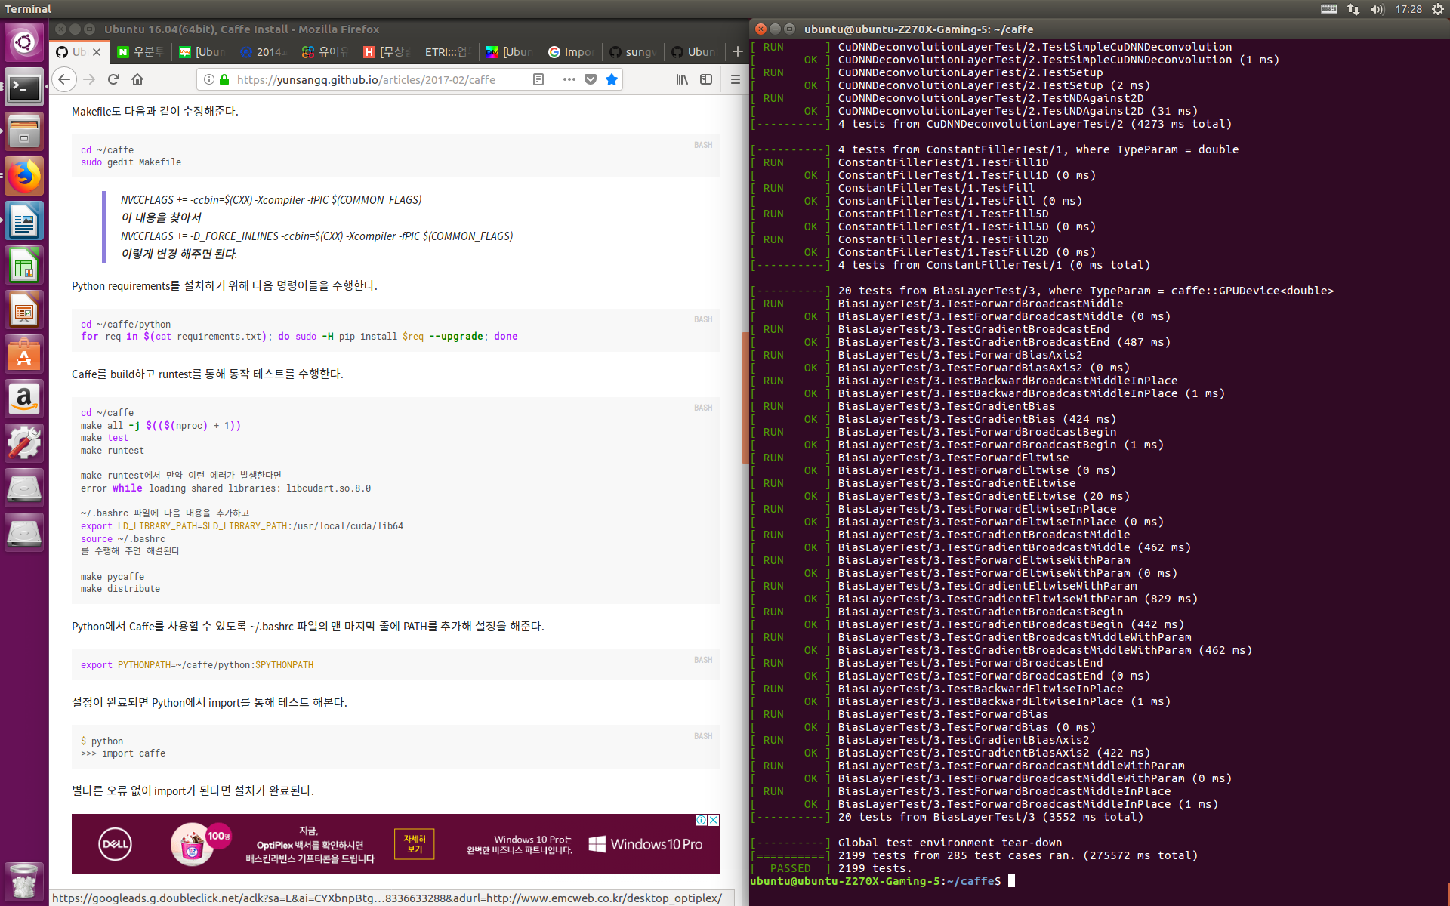
(warning은 존재하지만 우선적으로 build가 완료된 상태이다.)

